Oslo - Noors Volksmuseum
- Het Norsk Folkemuseum is een groot openluchtmuseum waar huizen, kerken en andere gebouwen uit heel Noorwegen zijn gereconstrueerd.
- De trots van het museum is een zogeheten stavkirke uit Gol.
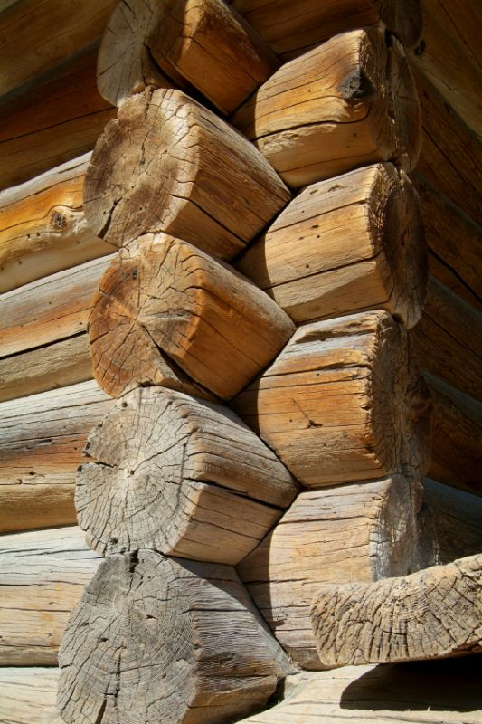
- Deze karakteristieke kerk dateert uit het begin van de 13e eeuw.
- In die tijd stonden er naar schatting zo’n duizend van deze kerken in Noorwegen, nu zijn er nog maar enkele van over.
- De stavkirke dankt zijn naam aan de palen die het geraamte van het gebouw vormen.
- De kerk heeft een bijzondere bouw met boven elkaar geplaatste puntdaken die zijn versierd met drakenkoppen (bedoeld om demonen te verjagen).
- Het geheel heeft wel iets van een Chinese tempel.
- Deze kerk staat in schril contrast met de simpele hutjes uit Lapland en grote, maar ook eenvoudige houten boerderijen, vaak met een dak van gras.
- Verder ziet u er de werkplaatsen van pottenbakkers, wevers, zilversmeden en kaarsenmakers.
- In december zijn veel huizen versierd voor de Kerst: in ieder huis anders, passend bij de tijd en de cultuur. Er is dan ook een grote Kerstmarkt.
- In de zomer worden in het museum tal van activiteiten georganiseerd: volksdansen en demonstraties van oude tradities en ambachten. Verder kunt u (leuk voor de kinderen) een ritje maken in een traditionele paard met wagen.
- Ook de binnententoonstelling is interessant. Daar ziet u Noorse klederdrachten, voorbeelden van volkskunst en antiek speelgoed.
- Norsk Folkemuseum
Adres: Museumsveien 10
Openingstijden: 10.00-18.00 (15 mei t/m 15 september, overige maanden 11.00-15.00 en in het weekend tot 16.00)
Toegangsprijs: 90 kronen, kinderen 25 kronen, onder 6 jaar gratis (deze prijzen gelden in het hoogseizoen)

